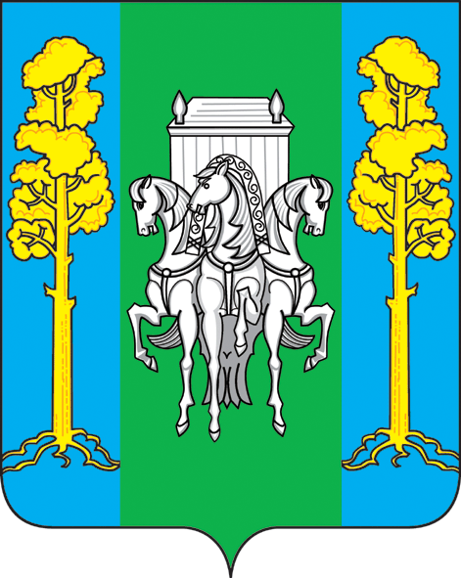
Российская Федерация Совет депутатов Кленовского сельского поселения четвертого созыва

РЕШЕНИЕ
15.01.2019 г. № 16
О внесении изменений и дополнений в Устав муниципального образования Кленовское сельское поселение
В целях приведения Устава муниципального образования Кленовское сельское поселение, принятого решением Совета депутатов Кленовского сельского поселения от 18 мая 2015 года, в соответствии с действующим законодательством Российской Федерации, Совет депутатов Кленовского сельского поселения
РЕШИЛ:
1. Внести следующие изменения и дополнения в Устав муниципального образования Кленовское сельское поселение:
  - Часть 1 статьи 4 «Права органов местного самоуправления Кленовского сельского поселения на решение вопросов, не отнесенных к вопросам местного значения Кленовского сельского поселения» дополнить пунктом 16 следующего содержания:
«16) осуществление мероприятий по защите прав потребителей, предусмотренных Законом Российской Федерации от 7 февраля 1992 года
№ 2300-1 «О защите прав потребителей».
  - Дополнить Устав статьей 12.1 «Староста сельского населенного пункта» следующего содержания:
«1. Для организации взаимодействия органов местного самоуправления и жителей сельского населенного пункта при решении вопросов местного значения в сельском населенном пункте, расположенном в сельском поселении или на межселенной территории, может назначаться староста сельского населенного пункта.
2. Староста сельского населенного пункта назначается представительным органом муниципального образования, в состав которого входит данный сельский населенный пункт, по представлению схода граждан сельского населенного пункта из числа лиц, проживающих на территории данного сельского населенного пункта и обладающих активным избирательным правом.
3. Староста сельского населенного пункта не является лицом, замещающим государственную должность, должность государственной гражданской службы, муниципальную должность или должность муниципальной службы, не может состоять в трудовых отношениях и иных непосредственно связанных с ними отношениях с органами местного самоуправления.
Законом Пермского края с учетом исторических и иных местных традиций может быть установлено иное наименование должности старосты сельского населенного пункта.
4. Старостой сельского населенного пункта не может быть назначено лицо:
1) замещающее государственную должность, должность государственной гражданской службы, муниципальную должность или должность муниципальной службы;
2) признанное судом недееспособным или ограниченно дееспособным;
3) имеющее непогашенную или неснятую судимость.
5. Срок полномочий старосты сельского населенного пункта устанавливается пять лет.
Полномочия старосты сельского населенного пункта прекращаются досрочно по решению представительного органа муниципального образования, в состав которого входит данный сельский населенный пункт, по представлению схода граждан сельского населенного пункта, а также в случаях, установленных пунктами 1 - 7 части 10 статьи 40 Федерального закона от 06.10.2003г. № 131-ФЗ «Об общих принципах организации местного самоуправления в Российской Федерации».
6. Староста сельского населенного пункта для решения возложенных на него задач:
1) взаимодействует с органами местного самоуправления, муниципальными предприятиями и учреждениями и иными организациями по вопросам решения вопросов местного значения в сельском населенном пункте;
2) взаимодействует с населением, в том числе посредством участия в сходах, собраниях, конференциях граждан, направляет по результатам таких мероприятий обращения и предложения, в том числе оформленные в виде проектов муниципальных правовых актов, подлежащие обязательному рассмотрению органами местного самоуправления;
3) информирует жителей сельского населенного пункта по вопросам организации и осуществления местного самоуправления, а также содействует в доведении до их сведения иной информации, полученной от органов местного самоуправления;
4) содействует органам местного самоуправления в организации и проведении публичных слушаний и общественных обсуждений, обнародовании их результатов в сельском населенном пункте;
5) осуществляет иные полномочия и права, предусмотренные уставом муниципального образования и (или) нормативным правовым актом представительного органа муниципального образования в соответствии с законом Пермского края.
7. Гарантии деятельности и иные вопросы статуса старосты сельского населенного пункта могут устанавливаться уставом муниципального образования и (или) нормативным правовым актом представительного органа муниципального образования в соответствии с законом Пермского края»;
1.3. Часть 1 статьи 10 «Сход граждан» дополнить пунктом 4.1 следующего содержания:
«4.1) в населенном пункте, входящем в состав поселения либо расположенном на межселенной территории в границах муниципального района, по вопросу введения и использования средств самообложения граждан на территории данного населенного пункта»;
1.4.Часть 1 статьи 10 «Сход граждан» дополнить пунктом 7 следующего содержания:
«7) в сельском населенном пункте по вопросу выдвижения кандидатуры старосты сельского населенного пункта, а также по вопросу досрочного прекращения полномочий старосты сельского населенного пункта»;
1.5. Статью 10 «Сход граждан» дополнить частью 1.1 следующего содержания:
«1.1. В сельском населенном пункте сход граждан также может проводиться в целях выдвижения кандидатур в состав конкурсной комиссии при проведении конкурса на замещение должности муниципальной службы в случаях, предусмотренных законодательством Российской Федерации о муниципальной службе»;
1.6. Наименование статьи 2 « Границы Кленовского сельского поселения» изложить в новой редакции:
« Территория и границы Кленовского сельского поселения»;
1.7. Статью 2 «Территория и границы Кленовского сельского поселения» дополнить пунктом 3 следующего содержания:
«3. В состав поселения входят территории следующих населенных пунктов: село Кленовка, село Заболотово, деревня Малые Кизели, деревня Дробины, деревня Шамары, деревня Колоколово»;
1.8. Статью 2 «Территория и границы Кленовского сельского поселения» дополнить пунктом 4 следующего содержания:
«4. Административным центром поселения является село Кленовка»;
1.9. В части 1 статьи 3 «Вопросы местного значения» пункт 20 изложить в новой редакции:
«20) участие в организации деятельности по накоплению (в том числе раздельному накоплению) и транспортированию твердых коммунальных отходов»;
2. Одобрить новую редакцию измененных положений Устава муниципального образования Кленовское сельское поселение.
3. Главе муниципального образования Кленовское сельское поселение в порядке, установленном Федеральным законом от 21.07.2005 года № 97-ФЗ «О государственной регистрации уставов муниципальных образований», представить настоящее Решение на государственную регистрацию.
4. Настоящее Решение вступает в силу после государственной регистрации и его официального опубликования (обнародования).

Глава Кленовского сельского поселения- глава администрации Кленовского сельского поселения Г.Ю.Пермякова
Председатель Совета депутатов Кленовского сельского поселения М.Х.Хайрулаев

